# 1.先要了解下文件的操作

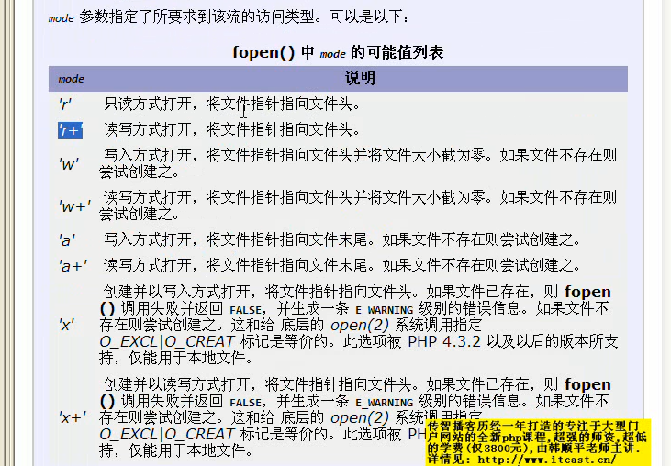

## 1.1打开文件中一定要记着验证 !file_exists

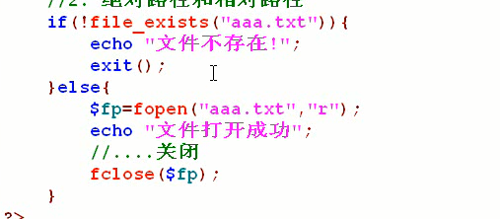

# 2.错误

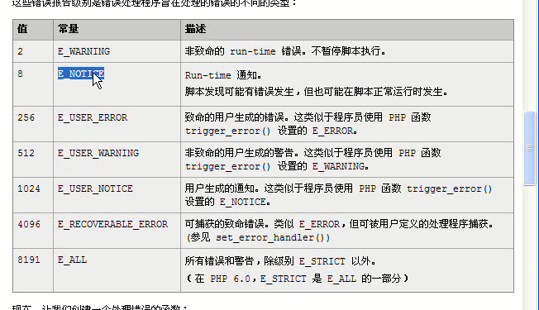

## 1.下面这个是打一个错误的文件，然后出现了错误，我们就会去指向set_error_handler()

**就是说出现了E_WARNING的错误的时候，就会去调用我们的my_error这个方法**

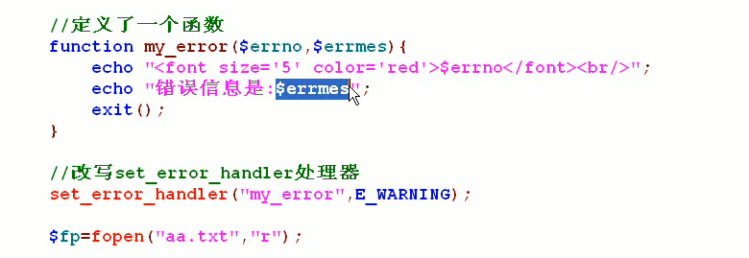

2.